Outlook插件指引

版本变更记录
时间 | 版本 | 说明 | 修改人

目录
一. 指引教程 1
1.1 安装 1
1.2 配置 1
二. 常见问题 3
2.1 版本 3
2.2 语言环境 3
2.3 无法安装 3

阿里云邮箱提供Outlook插件，支持查看组织通讯录、写信页联系人联动搜索等。
- 指引教程
  - 安装
请点击：最新的阿里云邮箱插件安装程序，并按照指引进行安装。安装时建议您关闭outlook。
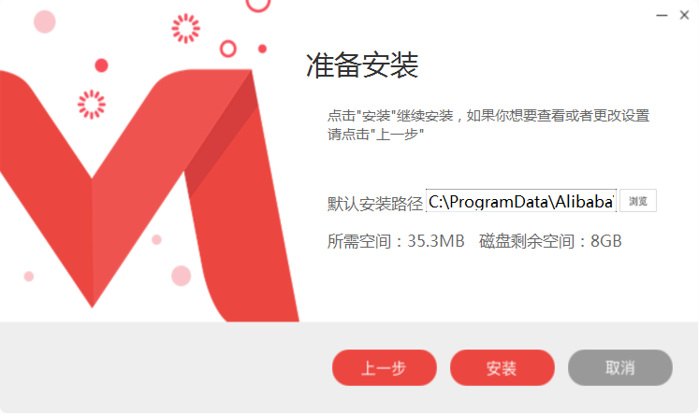
  - 配置
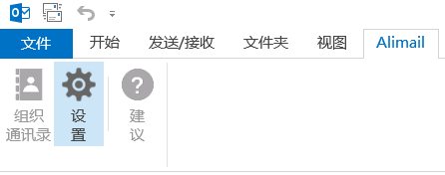
- 安装完毕，打开outlook，切换顶部菜单项【Alimail】，点击【设置】，进行登录操作。
点击【设置】按钮，看到如下图所示：
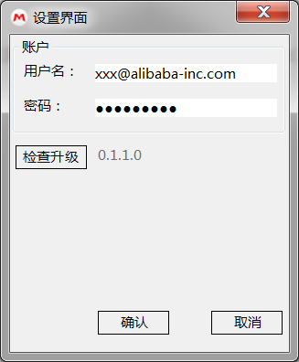
- 输入账号、密码进行登录操作；登录成功后其余功能放可使用；
- 检查升级：可以检测插件是否最新，提示用户进行升级；
- 点击【组织联系人】，如下图所示：
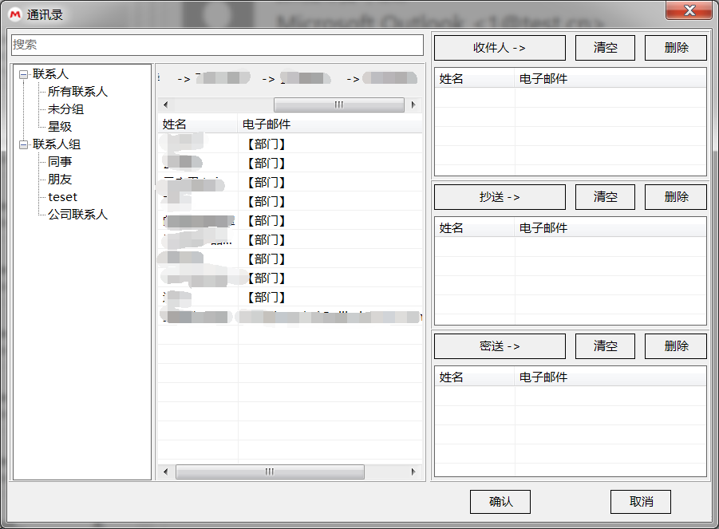
选中你希望发送的邮件地址，添加到右侧的收件人，抄送人或密抄，然后点击确定，添加到目前正在编辑的邮件中；
- 在新建邮件时，在联系人提示框中输入字母时，系统也会自动提示适配的邮件地址，如下图所示：
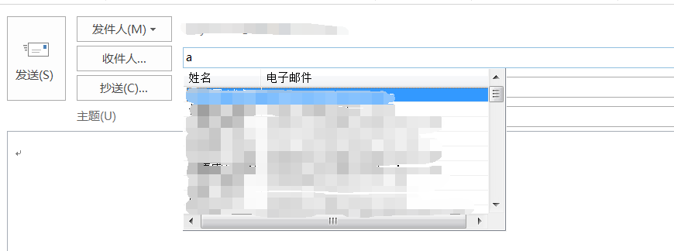
- 常见问题
  - 版本
目前插件最低支持outlook2013, 请确保安装有outlook2013及以上版本；插件同时支持32位以及64位office;
  - 语言环境
插件内置英文、简体中文、繁体中文三个语言，启动的时候根据outlook当前语言设置自动切换语言；
  - 无法安装
插件会检测本机是否有安装office以及office版本号，如果本机有安装，可插件仍然提示没有检测到，可能您的注册表信息被破坏，请尝试修复一下office后再安装；

